华南理工大学研究生课程考试
_____________ ________
…

姓名 学号 学院 专业： 任课教师
……………………………………………………密………………………………………………封………………………………………线……………………………………线…………………………………………

《电网络分析》试卷
考试时间： 2012年1月12日上午9时至11时30分

注意事项：1. 请将答案写在答题纸上，请考生考前将密封线内各项信息填写在答题纸上；
2. 考试形式：闭卷（√） 开卷（ ）；
3. 本试卷共六大题，满分100分，考试时间为150分钟。
题 号 | 一 | 二 | 三 | 四 | 五 | 六 | 总分
得 分
评卷人

一、（15分） （1）写出线性二端时变电感元件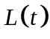的特性方程；
（2）线性二端时变电感元件无源性的充要条件是什么？并证明之。
二、（10分）已知图G对应于某一树的基本割集矩阵为：
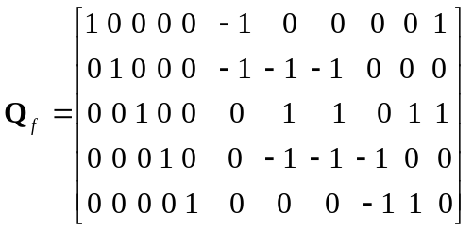
- 试写出对应于同一树的基本回路矩阵；
- 作出对应的有向图。
三、（20分）图1所示线性网络中，已知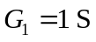，，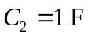，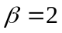，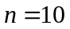。
（1）设网络中的4个节点均为可及节点，用观察法写出该多端网络的原始不定导纳矩阵。
（2）利用不定导纳矩阵随端部处理变换方法求以1、3为输入端口，2、3为输出端口的二端口网络的短路导纳矩阵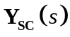。
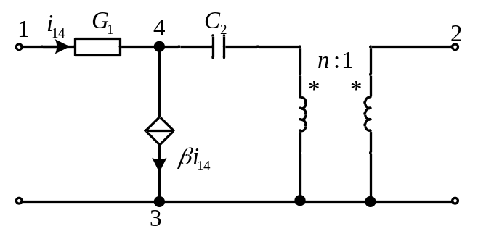
图1

边框、字号、字体

四、（20分）图2所示线性非常态网络中，已知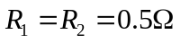，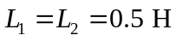，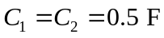，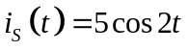A，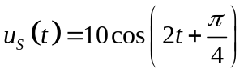V。
（1）请选择一个规范树，列出该网络的以电容的电压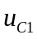和电感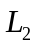的电流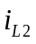为状态变量的状态方程（矩阵形式）。
（2）写出以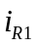、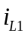和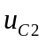作为网络输出变量的输出方程（矩阵形式）。
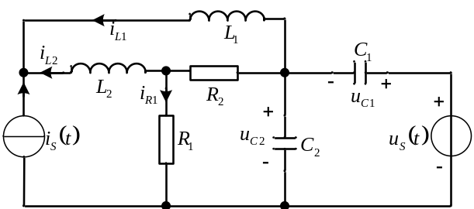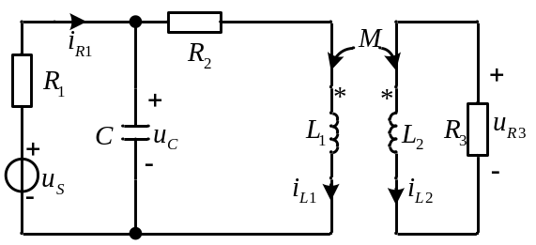
图2 图3
五（20分）图3所示网络中，已知：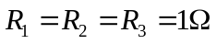，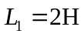，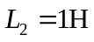，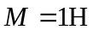，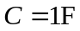，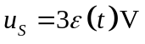，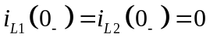，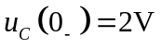。
（1）写出该网络的状态方程（矩阵形式）；
（2）画出其对应的状态转移图，并用Mason公式求转移函数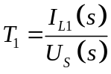、预解矩阵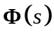和电容电压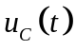。
六、图4所示线性网络中，各参数的标称值为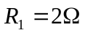，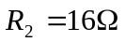，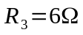，电流源电流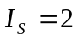A。试用增量网络法求出该网络的输出电压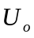对各参数的未归一化灵敏度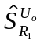、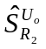和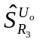。设转移函数为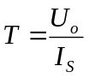，求出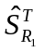。（15分）
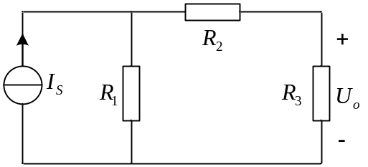
图4

